竊盜防制及偵查
「竊盜犯罪」長久以來一直恆居各類刑案之首，亦是各警察機關頭痛之課題，每一個派出所轄區內各類刑案的統計數據:強盜、搶奪、殺人、性侵害之數據可能都是「個位數」，但是機車竊盜、汽車竊盜、居家竊盜、乃至其他各類型竊盜幾乎都是十位數，甚至達百位數，由於「破案」是民眾對警察信心建立的橋樑，而身為警察人員幾乎都知道竊案的偵破不易，例如筆者常問警察同仁:

「竊案」跟「命案」哪一個難破? 幾乎每一個人都會說是：「竊案」。因為命案案件一發生；只要從死者的身份清查與確認，並過濾其通聯記錄與交往情形，偵查方向不外乎是情殺、仇殺、財殺等方向，但是竊盜案件卻是毫無頭緒，偵查上亦較為棘手，破案難度較高，那麼竊盜案件一旦發生就是有人受害，只是損失程度的不同，既然偵破較為困難且勞民傷財，為何大家不朝預防的方向去著手努力呢？究其原因，瞭解如何正確有效預防的人不多，只有道聽塗說，而每一個受害人都沒有看到行竊「過程」，只有看到行竊「結果」，致使爾後之防竊作為仍舊依據想像與模擬來預防，等到再次受害時就開始責怪他人，故警方單位確實應該加強預防犯罪宣導，以收事半功倍之效。

台灣地區發生「莫拉克颱風」造成空前的災情，南部地區泡水車輛經清查約有七萬多輛，前面發生的是「災情」，後面緊跟著而來的就是「疫情」，而此疫情就是治安上的疫情，試想南部有如此多的泡水車待修，竊盜集團就往北部敲玻璃，偷汽車行車電腦或其他重要的零組件（如圖）
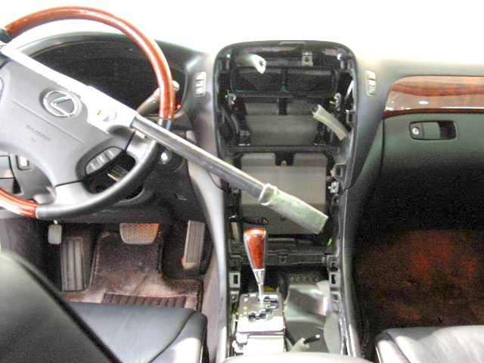
此類型之案件已逐漸增加，而一般市井小民，只要他的汽車被敲玻璃，車內值錢物品被竊，你問他治安有無改善，可能過去警察同仁於治安勤務上所做的努力均付諸流水，換來的卻是民眾的冷嘲熱諷與破口大罵，然而保護社會安全，防止一切危害，使民眾有免於恐懼、免於怨尤的自由，不僅是民眾所企盼，更是政府重要的施政工作，但民眾認定治安的好壞，往往取決於自身周遭生命財產權益是否遭受侵害來判定，所以一件小竊案，卻是民眾心中永遠的痛與怨，甚至其處理的過程與偵辦的結果，都會影響人民對警察的觀感與信任。

竊盜案件偷走的不僅是有形的財物，更有無形的恐懼與失望，試想一輩子辛苦的積蓄，一夜之間被偷光，那種心理的創傷，任誰都久久無法平復，而有許多女孩子單身居住的住宅遭竊，其損失財物事小，心靈上的恐懼遠超過財物的損失，經常深怕竊賊再度光臨，居家隱私不保。所以「預防」竊盜案件的發生，才是根本之道，警察人員如果能夠投入心力「防制竊盜」，絕對比投入警力「偵辦竊盜」案件來的輕鬆，所以防制竊盜犯罪有賴你我共同投入，運用不同之新思維，防竊工作絕對能事半功倍：

最近台灣地區有一個聽聞色變的敏感事件，那就是「新流感」，民眾開始緊張，所有的公共場所出入口幾乎都有人檢查體溫，篩選危險族群，而防制工作則是購買口罩，勤洗手，其實「防疫」跟「防竊」的原理是共通的，台北市政府警察局培訓之「治安風水師」就像是防疫檢驗員，幫民眾檢查居家環境，篩選出危險族群，依據其防竊漏洞，指導其必要防竊之作為，試問；如果民眾毫無危機意識，住在疫區不自知，亦無任何防護作為，那他被感染的機率大不大?
所以此次講習與訓練，希望參加的同仁有兩大重要課題，那就是:
- 喚醒民眾觀念
- 強化防竊作為

- 喚醒民眾觀念
各分駐派出所於治安座談會或是鄰里社區各項聚會，應加強防竊宣導。如果民眾無任何防竊的觀念，那後面講的再多，恐怕都將會淪為空談。由於台灣人民有一個共同的特性，那就是「怕罰不怕死」，相信所有警察同仁都有同感，當初為了降低騎機車車禍死亡率，鼓勵騎機車戴安全帽，推動一個「流汗總比流血好」的口號，講了好多年，會戴安全帽的人會戴，不戴的人依舊不戴，但是自從道路交通管理處罰條例規定不戴安全帽開罰，所有機車騎士都自動戴起安全帽，甚至爲開車族群推動的「上車請繫安全帶」亦是得到一個不變的結論，那就是「規勸無效，開罰有效」，但是防竊工作不比交通違規可以開罰，只能規勸，而警察同仁也都知道規勸是無效的，所以要達到一定效果，只有換個方式，改用「恐嚇」方式，而此「恐嚇」並非實質去恐嚇民眾，而是於社區治安座談會或是鄰里民大會時，以投影機播放竊盜案件遭竊現場照片、監視器錄到之偷車畫面等，以此血淋淋他人受害之照片與案例，或是於本轄發生之重大竊案或本單位曾偵破之案例，藉此喚醒民眾重視防竊之重要，經反覆測試與印證，發現其效果良好，往往得到民眾高度興趣與詢問，亦使防竊宣導達到良好成效。
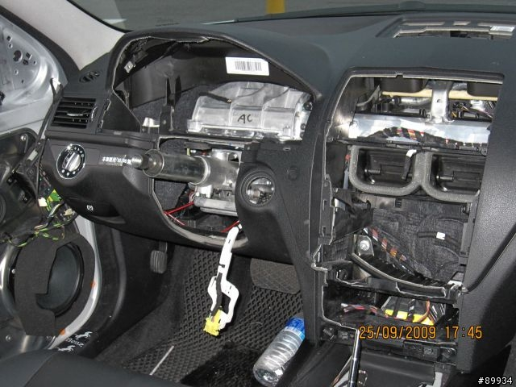
圖為賓士C280於98年9月25日於台北市被竊內裝
- 強化防竊作為
前面所提防竊如防疫，防疫積極作為就是勤洗手、量體溫、戴口罩、打疫苗，這些都是保命之作為，就像警察人員為達成治安之任務，偵查隊有偵查作為，派出所有巡邏、臨檢、路檢等勤務作為，而防竊工作亦必須採行積極的防竊作為才能達到應有的成效，例如宣導機車上大鎖、停車時鑰匙勿插車上、便利商店提款機前勿將車引擎發動人離開、開車停車慎選停車位置、居家外出應鎖門鑰匙勿藏放鞋櫃………等，這些都是必須告知民眾與警方相互配合之防竊作為，而最近因為推動「節能減碳」，連帶自行車銷售激增，許多人騎自行車當交通與健身工具，而自行車之防盜能力薄弱，失竊率極高，所以警方之烙碼紋身工作或是呼籲民眾拍照，建立辨識特徵等都必須加強推動，才能有效遏止竊盜歪風。

以上所列之兩項重點工作係於防制竊盜犯罪前首要之務，亦是參與宣導預防犯罪人員自己必須先有之體認與思維，由於警察人員之特殊身分，如果警察人員自己的車被偷走，丟掉的不是「車子」，丟掉的恐怕是「面子」，這就好像防疫工作人員，自己先得到新流感，肯定會自己先被隔離。

而筆者研究各類型竊盜犯罪將近二十餘年，除了犯罪手法、犯罪工具、犯罪心理等並深入研究各種鎖具之防護能力，足跡幾乎跑遍全國各地，近年來又深入東南亞各國家，包括泰國、馬來西亞、越南、中國大陸各省市，發現只要有人類的地方，一定有一項不變的人類求生本能，那就是「男盜女娼」，而各國警察單位於防制竊盜犯罪已經有了新思維，所以期許警察同仁亦應跟著各項治安環境之改變，而有新的思維，有一句話說: 「科技始終來自人性」，而防制竊盜犯罪必須先了解「賊性」，因為「賊性難改」確實所言不假，十幾年前警方處理竊盜案件，居家被偷錄放影機，現在已經找不到錄放影機了！而現在的汽車都改成高科技晶片，所以偷車必須要有技術，而沒有技術的人只能偷水溝蓋，因為偷水溝蓋不需要技術，只要有體力，而小偷的特性是「行竊靠機會」「得手靠智慧」。

綜觀籃球比賽，掌聲都是給投籃者，然而球場上如果沒有其他四位球員之掩護，投籃者不可能順利的投籃得分，這就好比社會觀感都是看「破大案、抓要犯」而犯罪預防工作雖然看不到立即的成效，但其實是功德無量的工作，而這一條路或許走來寂寞，但事後回首成就感十足，而許多縣市辦理講習幾乎是例行性工作，電腦檔案調出來，把年度名稱變更其餘不變，了無新意，然而高雄市政府警察局辦理基層佐警講習班，以學術結合實務之犯罪預防工作講習，謹以此文勉勵各位無名英雄，大家貢獻所學回饋社會，例如有兩個人，一個是隨手撿起地上的一根釘子，不讓其他人走過時誤踩受傷，另一個人則是平日為非作歹，然後從口袋掏出一萬元捐給慈濟，你說哪一個人功德較大呢？

曾經有位內政部長說過一句話：就是「要讓鐵窗業蕭條」，如今經過時間的印證，不僅未蕭條，反而生意興隆，應接不暇，更諷刺的是全國各警察派出所都怕槍械被偷，也裝上了鐵窗，所以有人開玩笑的說：在台灣地區；要分辨有沒有人居住或是空屋，只要從遠處看是否裝上鐵窗，就可得知。

國家要主權，小老百姓要安全，而「家」是每個人心中的避風港，如果回到這個避風港必須提心弔膽，害怕衣櫥內躲著小偷或是草木皆兵，那就喪失「家」的意義，然而居家安全並非單靠警察的力量，終究警力有限、民力無窮，如何喚起全民意識的覺醒，與警方合作共同參與犯罪預防工作才是上策，如果每個民眾具有危機意識並且發揮守望相助的精神，相信竊盜案件絕對可以大幅降低，總之，警察單位應該投入心力，絕對比日後投入警力來的經濟划算，如何讓民眾瞭解防竊知識與共同防範是相當重要的，希望透過您我去影響周遭的人，讓這個社會更祥和。

